2014年7月22日提出

ICTベーシックⅠ課題レポート

「インターネットによる調査」

名簿業者は合法か？

～ベネッセ問題から読み解く名簿業者問題～

1630131006

農学部農芸化学科

2年6組40番

松本　奈那子

1. はじめに

◆レポート内容

2014年7月9日に判明したベネッセ顧客情報漏えい事件を元に、名簿業者のあり方について考えた。

いわゆる名簿業者または名簿屋とは、氏名・住所・電話番号のような個人を特定できる情報（個人情報）を整理して検索できるような状態にまとめた形にして販売する業者で、多くは個人情報取扱事業者（5000件を超える個人情報データベース等を事業の用に供している者）を指す。

◆ベネッセ顧客情報漏えい事件概要

　教育事業大手のベネッセホールディングス（ＨＤ）は2014年7月9日、通信講座「進研ゼミ」「こどもちゃれんじ」など26サービスの顧客の個人情報が約760万件、外部に流出したと発表した。消費者庁によると、個人情報の流出件数としては過去最悪。「ジャストシステム」が通信教育の営業用ダイレクトメールに流用していたことから発覚した。顧客情報を持ち出した疑いが持たれている「シンフォーム」（岡山市）の東京支社（東京都多摩市）のシステムエンジニア（ＳＥ）の男性が警視庁の任意の事情聴取に対し、持ち出しへの関与を認めた上で、「金が欲しかった」と話していることが関係者への取材でわかった。警視庁は不正競争防止法違反で流出ルートの解明を進めているが、顧客情報を取引した名簿業者２社が事情聴取に「ベネッセから流出した顧客情報だとは知らなかった」と話しており、名簿業者などが不正取得された情報だとは知らずに入手していれば同法の適用は困難なため、同庁では顧客情報を買い取った経緯について、引き続き業者側から事情を聞く方針。

1. 調査結果

　今回の事件では、名簿・データベースを販売する「名簿業者」「データベース販売業者」が問題となっている。漏えいした個人情報が収集・分析・名寄せが行われ、堂々と販売されているのだ。

◆「小学6年生のデータ　1件15円～」と堂々と販売されている

　ベネッセによる情報漏えい事件は、ジャストシステムの関連会社が送ったダイレクトメールが、ベネッセに登録した顧客に届いたことから騒ぎとなり発覚した。データをジャストシステムに販売したと報道されている名簿業者のウェブサイトをのぞいてみると、販売しているデータベースのサンプルとして「小学6年生のデータ　1件15円～　中学校入試のための塾や進学にあわせたアプローチに活用できます」と掲載されている。この他にも「18歳女性のデータ（振り袖専用リスト）　1件25円～」、「投資目的のマンション購入者リスト」、「新築物件情報リスト」、「通信販売購入者リスト」などを堂々と販売している。

　同社のウェブサイトには「日本で唯一全国規模のチャイルド・ローティーンに絞ったデータベースを提供」との宣伝がある。まさに今回のような教育事業者向けに特化した名簿業者と言えるだろう。

◆一定の条件を満たせば名簿販売は合法

　このように名簿業者は堂々と営業活動をしており、様々な個人情報を集約したデータを販売している。この名簿業者の問題点をまとめておこう。

1. 現行の法律では、一定条件を満たせば合法

　個人情報保護法では、一定の条件を満たせば、名簿・データベースの販売が認められている（本人からの削除の申し出があった場合に提供を中止するなどの条件）。そのため名簿業者の多くはいわゆるオプトアウト（拒否・削除などの手続きのこと）の説明があり、これが合法であることの証明の一つともなっている。しかしながら、「自分で調べて、自分で申し出をしないと、勝手に販売されてしまう」という現状である。

1. そもそも、どこから入手したのか？　漏えい・流出がほとんどではないか

　　名簿の販売自体は法律上問題がないとしても、入手した手段が不正である可能性が高い。たとえば「通信販売利用者　ダイエット」という名簿は、ダイエット関連商品を販売した業者からの流出の可能性が疑われ、正当な方法で入手したものとは考えにくいと思う。このようなデータを販売すること自体に問題があり、法律の改正を考えるべきだろう。

1. 「名寄せ」「クレンジング」によって名簿の価格を高くしようとする

　　名簿業者には複数のデータが集まる。ここで行われるのが「名寄せ」「クレンジング」という作業だ。異なるデータから、同一人物・同一家庭のデータを組み合わせて、情報の価値を高める作業だ。たとえば「小学校6年生のデータ」と「年収1000万円以上のビジネスマンリスト」を組み合わせて、「年収1000万円以上で小学校6年生の子供がいる家庭」といったデータを作る。このほうが価値が高くなり、データも高く売れる。そのため名簿業者の多くが名寄せ・クレンジングを行い、抽出したデータを販売している。

1. 名簿業者同士の売買で流出元が不明になる

　　名簿業者を利用する企業は、どこから流出したのか知らずに利用する。今回の事件でもダイレクトメールを送ったジャストシステムの関連会社は「ベネッセからの流出だとは認識していなかった」とのコメントを出している。名簿業者が流出元を言わない上に、名簿業者どうしの売買によって、元のデータがどこからのものかが不明確になるからだ。不正な手段で流出したものであっても、グルグルと転売を繰り返し、また上記の「名寄せ・クレンジング」によって、流出元がわからなくなってしまう。

このように名簿業者の問題は、たとえ現時点で合法であったとしても、勝手に掲載されている私たちにとっては、迷惑なことが山積している。ベネッセ漏えい事件は、この問題を大きくクローズアップしたと言えるだろう。

◆個人情報保護法の見直しと私たちの行動の注意点

　偶然ではあるが、この個人情報保護法の見直しが始まっている。官邸のIT総合戦略本部が「パーソナルデータの利活用に関する制度見直し大綱」を6月25日に出し、7月24日を締め切りとしたパブリックコメントを募集している（「パーソナルデータの利活用に関する制度改正大綱」に対する意見募集について：内閣官房IT総合戦略室）。この大綱は、ビッグデータ時代のパーソナルデータの扱いに関するものだが、データベースの第三者利用を含んでおり、個人情報保護法の改正も視野に入っている。

　情報漏えいについて、私たちが対策で阻止できる点は非常に小さい。しかし普段から心がけておくべきことがあるので簡単にまとめておこう。

1. アンケート・プレゼント応募は「個人情報を売ること」と思う

　　アンケートに応じたり、プレゼントに応募することを控える。集められたデータは、自社で使うだけでなく第三者に販売されたり、名簿業者に転売される可能性があるからだ。タダでもらえるのではなく「個人情報を売ってもらうもの」と考えて、できるだけ応募しないようにする。

1. 無料登録のサイト・サービスには、プライベートな情報をできるだけ記入しない

　無料サービス・無料サイトでは、できるだけ自分の属性（年収や職業など）を書かないようにする。記入する情報が多過ぎる場合は、回避することを考えよう。

1. 不審なダイレクトメールは要調査

　ダイレクトメールが届いた場合、どこからの情報なのか、公式なデータなのかを考えてみる。場合によっては発送元に問い合わせることも検討。

防衛できることは少ないが、むやみに自分の属性を明らかにしないことは重要だと覚えておきたい。

◆ツイッター上の意見

Hiromitsu Takagi（@HiromitsuTakagi）は自身のツイッターでベネッセの事件について 2014-07-13 19:06:34 ～2014-07-14 10:02:06に30ツイートに渡り発言している。

▼

①名簿業者への疑問の声

まず、「個人情報をお金で売買する名簿業者が合法とされている現状に疑問」という声があったが、この感情の原因は2つに分ける必要がある。 一つは、金で売買することが不正競争防止法の営業秘密侵害罪を誘発することになる点で、個人情報を取り扱う全ての企業の信頼を損ねるから、けしからんというものである。もう一つは、自分の情報が金で売買されることがけしからんという感情であろう。 後者の「自分の情報が金で売買されることがけしからん」という感情は、さらに、本来なら自分も代金をもらえて然るべきところ取りっぱぐれているのだ（俺にも金よこせ）という場合と、人権に関わるものを金で取引するなというものに分けられる。

これらのうち、「俺にも金よこせ」という、個人情報を金銭的価値と捉える場合、金を払うもしくはそれ相当のサービスを提供すれば個人情報を使ってよいとなる一方、見合わない形でビッグデータ利用することは認められないという結果を招く。「人権に関わるものを金で取引するな」の立場を取った場合は、個人データを、一人ひとりのデータでないもの（非識別非特定情報）に加工すれば、利用してよいということになる。

「住所が漏れるだけでも困る人だっている」というのは、個人情報保護法制が氏名連絡先情報保護法制であるとの勘違いと同期している。 10年前、個人情報保護法が、政治的に住基ネットの稼働開始のために必要として成立を急がされたことにより、住所氏名の保護法だとの誤解が発生（住基ネットは住所・氏名・生年月日・性別の4情報しか持たない）し広がったが、そうではない。 今回の事件でも、隠すから取引価値が生ずるのであり、隠さないようにせよ、という声がチラホラ見られる。この理屈が、個人情報保護法そのものを不要だと否定するために言われることは、氏名連絡先情報保護法との勘違いによるものだろう。 確かに、氏名連絡先情報は公開でもよいじゃないかという考え方も一理ある。固定電話と住所はNTT電話帳としてオプトアウト方式で公開情報となっているし、住宅地図も同様。だが、問題となるのは、そこに様々な属性情報が付いた場合だ。

②個人情報保護法のあり方

名簿屋では、特定の商品の購入者リストを販売している。その商品次第では、こういう名簿が販売されること自体がプライバシー侵害であることは明らかだが、本人が気付けないので訴訟も起きていない。 今回は、氏名・連絡先・生年月日情報が漏れたわけだが、「ベネッセ利用者」という属性情報も漏れている。名簿屋がジャストシステムに販売する際、その属性も含まれていたかは定かでない。ダイレクトメール営業の世界でも、送付先を絞るために、より細やかな個人の属性情報を求めるように、今後どんどん深化していく可能性がある。そここそが、個人情報保護法制で保護しなければならないところである。

そこで私は、3月にパーソナルデータ検討会事務局からヒアリングを受けた際、23条2項のオプトアウトでの第三者提供について、氏名連絡先情報のみから構成されるデータに限定する改正を提案した。しかし、既にビジネスになっているし、そのようなデータの区分けを条文化するのは不可能とされた。 事務局からは名簿業者の届出制という解決策が出されたが、それで解決するのはダイレクトメール事案や詐欺幇助の事案だけであり、商品購入者リスト販売によるプライバシー侵害の件は解決しない。

最終的に、「個人データの第三者提供におけるオプトアウト規定については、運用上の問題が指摘されているところ、現行法の趣旨を踏まえた運用を図ることとする。」との文が付け加える形になった。この「現行法の趣旨」は逐条解説の以下のことと捉える。「取り扱われる個人情報の性質や利用目的等から、本人に重大な権利利益の侵害をもたらすおそれのある分野、業種等については、第三者提供に際して事前の本人同意を求める本条第1項に立ち戻るなどの特別の施策や運用が図られることが望ましい。」 というものだ。そもそも現行法は、第三者提供は本人同意が必要（23条1項）としておきながら、2項でオプトアウトで提供できると大穴を空けている。その点、起草者らの逐条解説は、ちゃんと前記のように、場合によって「第1項に立ち戻れ」と書いているのである。

私は名簿業者の全部を殺すのではなく、本人に重大な権利利益の侵害をもたらすおそれのある名簿について流通を禁止する（本人同意なしの）提案をしたが、区分け不可能との理由で通らなかった。そして今回の事件が明るみになった。このままいくと、名簿業者の全部が潰される方向へいくかもしれない。

③名簿業者にどこまで許可すべきか

今回の事件で、自社もダイレクトメール用に名簿を買っているとの立場からジャストシステムを擁護する声が散見された。営業秘密侵害罪の誘発という問題は解決しなければならないが、それを解決するとした上で、属性情報を持たない連絡先情報のみのデータに限って流通可とするのが落とし所ではないか。 「問題ない名簿」の区分けが不可能と言うが、事務局自身が別のところ（小規模事業者の適用除外の条件）で同様の基準（画像参照）を示しているのだから、これを採用すればよいのではないか。

ジャストシステムも、プライバシーポリシーで「電話帳や市販の名簿、その他公開情報 (有価証券報告書、官報、Webサイト等) から取得した情報」を営業に使うとしていたが、はたして今回の名簿が「市販の名簿」と言えるものなのか。 報道によれば、売られている名簿を購入したのではなく、当該名簿屋に希望する名簿が存在しない段階で、希望する名簿を発注したようだから、市販の名簿を買ったのではなく、名簿の作成を発注したと言うべきものだった疑いがある。

いずれにせよ、今後の方向性として、名簿屋の流通を認める名簿の範囲を、事務局案の小規模事業者の扱いで示された以下の基準とすればよいのではないか。

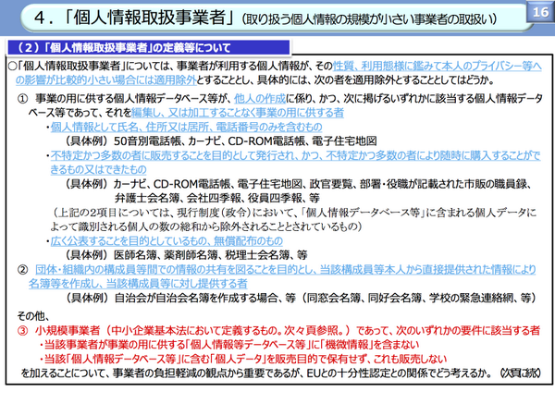



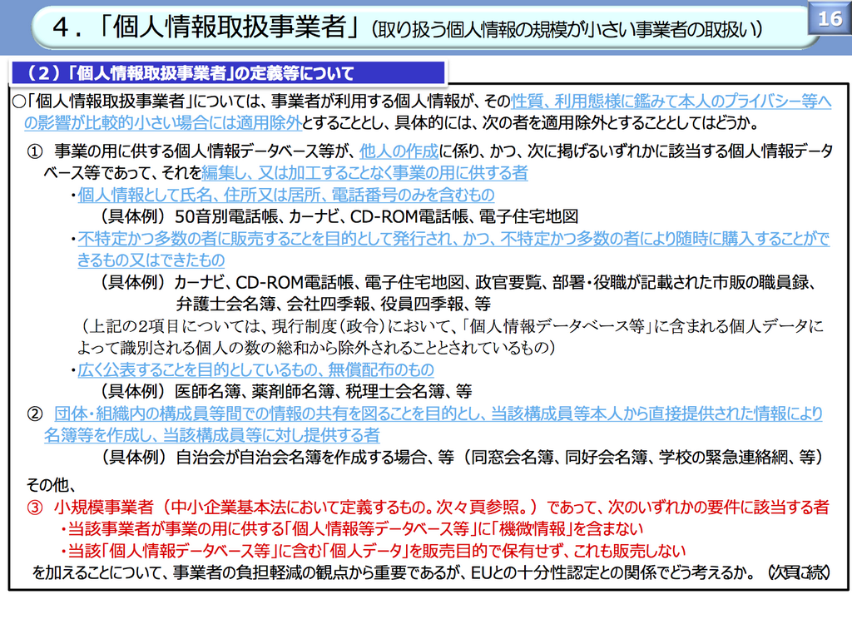

1. 考察

①名簿業者に関する現状

　名簿販売は本人からの申し出があった場合には提供を中止するなどの条件の元、販売は認められている。しかし、販売自体には問題は無くても、入手した手段が漏えいや流出など、不正である可能性が高いのだ。また、一度流出してしまった情報は、名簿業者同士の売買や、名寄せ、クレンジングなどにより、流出源がはっきりとしなくなってしまい、完全にその情報を消すというのは不可能に近い。

　個人情報保護法がそれらの違法行為から守ってくれるのではないかと思っていたが、そもそも個人情報保護法制の対象となる情報が何なのかということに対する認識違いがあることが分かった。また、法としての穴も大きく、その穴を業者がうまくすり抜けて活動しており、業者の良いようにされている。

　このネット社会の中で、自分の個人情報を全く外にばらさないといのは困難なことである。そのため、多少情報が拡散されてしまうのは仕方ないかもしれない。しかし、個人情報、その中でも属性情報を含んだ情報がどんどん広まってしまうのは恐ろしい。また、ダイレクトメールが来るくらいなら、資源の無駄にはなるが、捨ててしまえばそれまでだからまだ良い。しかし、それらどんどん広まっていく情報がいつどこでどんな風にして悪用されるかも分からないと思うと怖い。

②これからのあり方

　この個人情報の問題は、さまざまな情報がデータとして扱われるようになってから顕著に表面化してきた問題であると思う。だからこそ、まだまだ法にも抜け穴が多いのだと思う。そして、問題が表面化した今こそが個人情報はどのように扱うべきなのか、どのような法が必要なのかなどをきちんと向き合って考えるべき時期なのではないかと思う。そうでないと今回とは比べ物にならないほどの重大で取り返しの付かない事態に陥ってしまうかもしれない。

　名簿業者という職業が成り立っているのは事実であるし、業者そのものを無くす必要はないと思う。ただ、取り扱える情報はどの範囲までなのかはもっとはっきりさせる必要があり、そこは法できっちり定めるべきであると考える。

　また、名簿業者に個人情報を利用されてしまう原因の一つは、アンケートや無料プレゼントなどのために個人情報を記入してしまうところにある。そうなってしまうと自己責任とも言える。一度流れてしまった情報の完全回収はほぼ無理なので、法がまだ整備されきっていない今、自分の個人情報を守るためには、自分から個人情報をむやみに外部に記入、登録などをしないことが一番の得策である。

　これからの自分は、自分から情報を垂れ流すことがないよう、気を付けていこうと思う。

1. 参考サイト

『朝日新聞デジタル』

http://www.asahi.com/articles/DA3S11233688.html

http://www.asahi.com/articles/ASG7D454CG7DUTIL01P.html

『YOMIURI ONLINE』

http://www.yomiuri.co.jp/national/20140715-OYT1T50017.html

http://www.yomiuri.co.jp/it/security/goshinjyutsu/20140712-OYT8T50015.html

『togetter』

<http://togetter.com/li/692336>

『wikipedia』

http://ja.wikipedia.org/wiki/%E5%90%8D%E7%B0%BF%E6%A5%AD%E8%80%85

（調査日付）全て2014年7月15日